1.Напиши алгоритмы получения изображения, показанного на рисунке, используя условные знаки. Движение следует начинать от красной точки.
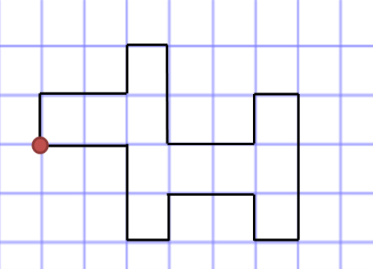

2. Какое изображение получится после выполнения алгоритма?
1. .
2. ↑4
3. →7
4.↓2
5. ←3
6. ↓1
7.→2
8.↓1
9. ←6
Конец.

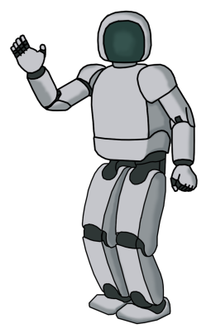
3. Этот робот умеет задумывать число, выполнять арифметический действия над числами, записывать числа. Ему предложили выполнить такой алгоритм:
1) задумать число;
2) умножить число на 10;
3) прибавить 30;
4) разделить на 3;
5) отнять задуманное число
6) записать ответ.
Какой ответ запишет Робот, если задуманное число =15?

Ответы:

1.

Начало.
1. .
2. ↓1
3. →2
4.↓1
5.→1
6.↑2
7.→2
8.↓1
9.→1
10.↑3
11.←1
12.↓1
13.←2
14.↑1
15.←1
16.↓2
17.←2
Конец.

Начало.
1. .
2. →2
3. ↓2
4. →1
5. ↑1
6. →2
7. ↓1
8. →1
9. ↑3
10. ←1
11. ↓1
12. ←2
13. ↑2
14. ←1
15. ↓1
16. ←2
17. ↓1
Конец.

2.
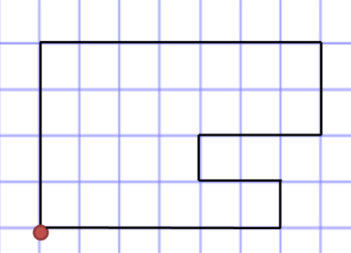

3.
15∙10=150
150+30=180
180:3=60
60-15=45

